**FICHA N°5**

|  |
| --- |
| TEMA: Cuadrícula y líneas de referencias |
| Fecha: 20/03/2025 |

1.- Escribe en los espacios, las coordenadas correspondientes a cada uno de los objetos que aparecen en la cuadricula, recuerda partir por el eje horizontal y luego por el vertical.

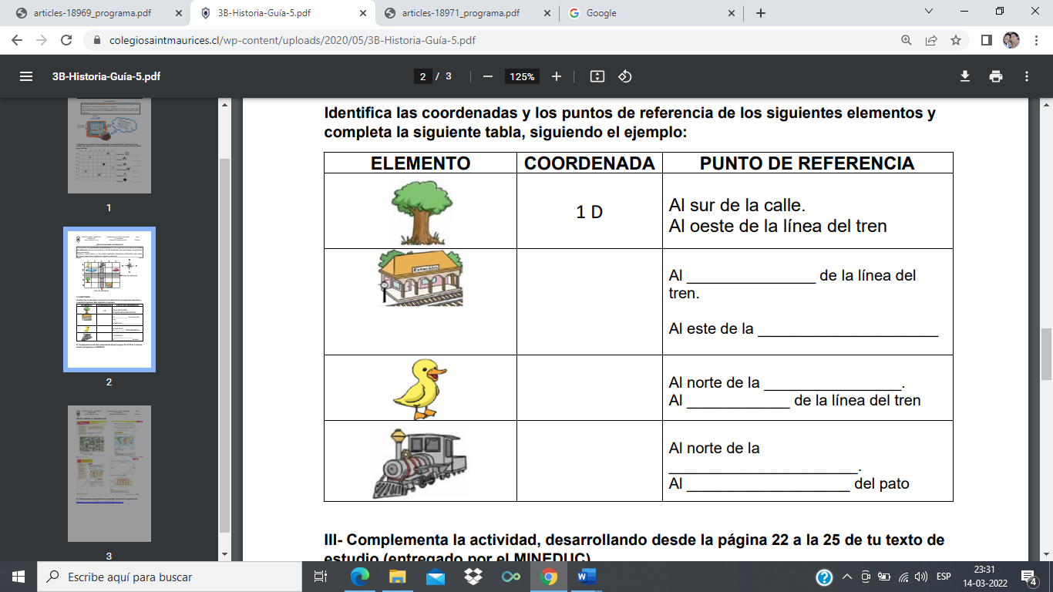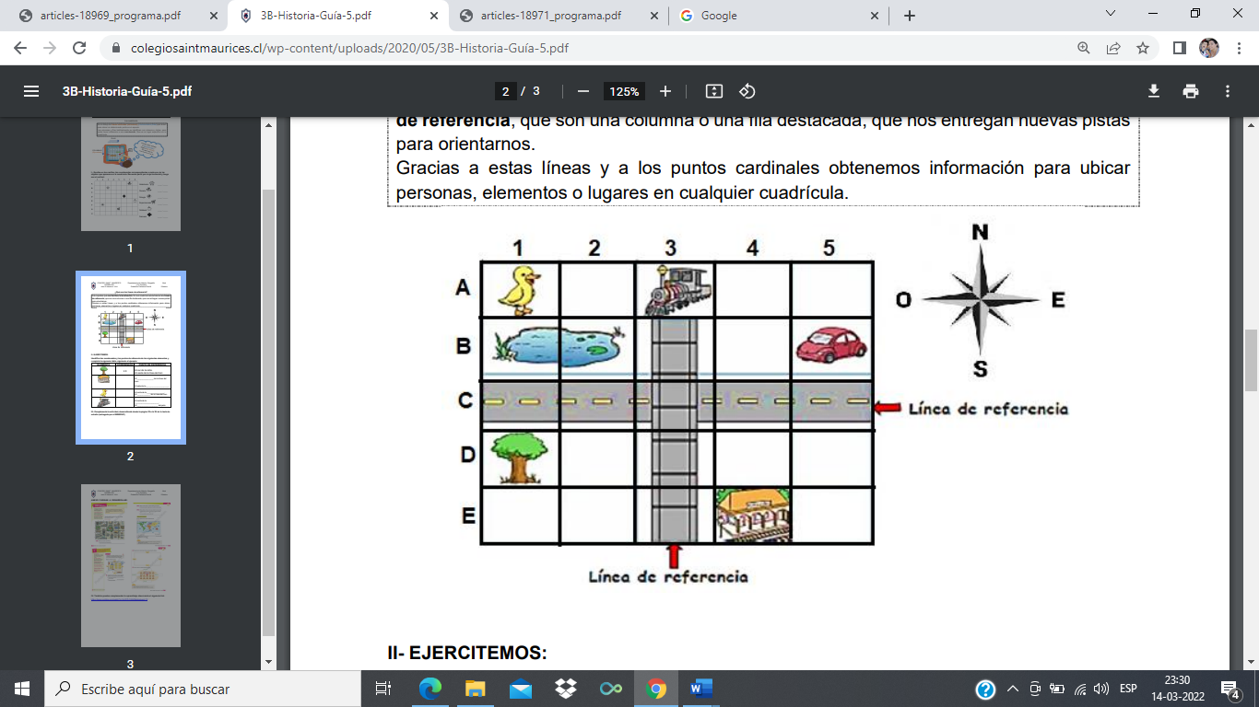2.- Identifica las coordenadas y los puntos de referencia de los siguientes elementos y completa la siguiente tabla, siguiendo el ejemplo: